TUGAS I & II
ADVANCED NETWORK SECURITY



OLEH:
FIRROFIQIL A’LA KADRAM 105841115023
RAIHAN ALY DZAKI 105841115323
AHMAD FAJRUL 105841110223

PROGRAM STUDI INFORMATIKA
FAKULTAS TEKNIK
UNIVERSITAS MUHAMMADIYAH MAKASSAR
2025

- ARP Spoofing
- Gambar topologi jaringan beserta dengan IP Addressnya
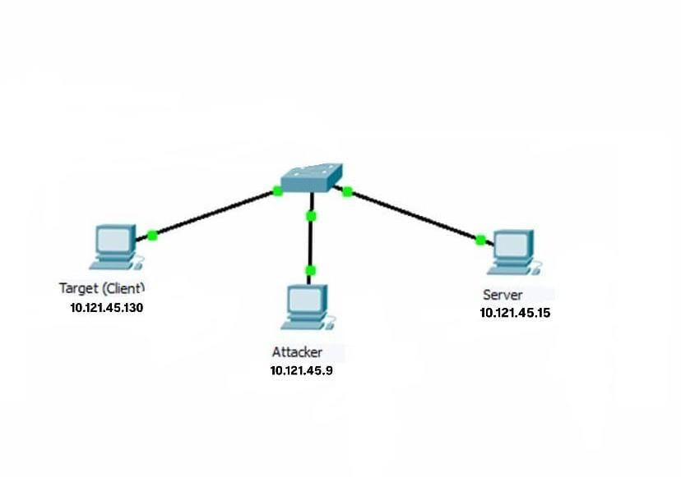
Topologi jaringan yang digunakan dalam praktikum ini menerapkan skenario serangan Man-in-the-Middle (MITM) yang melibatkan tiga entitas utama dalam segmen jaringan 10.121.45.0/24, yaitu:
- Target (Client): IP 10.121.45.130
- Server (Gateway): IP 10.121.45.15
- Attacker (Penyerang): IP 10.121.45.9
Ketiga perangkat tersebut terhubung dalam satu segmen jaringan lokal, di mana Attacker akan berusaha membelokkan lalu lintas data antara Target dan Server.
- Instalasi aplikasi telnet dan ssh
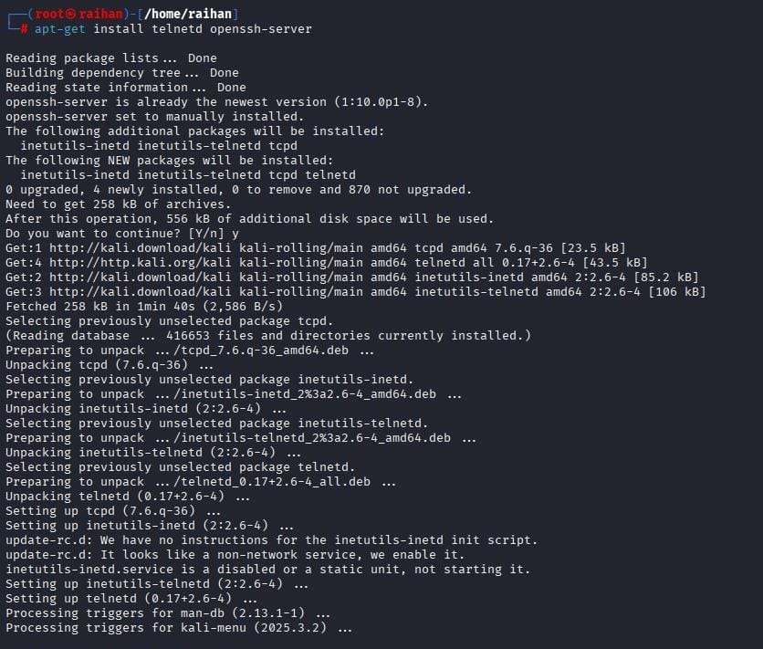
Proses konfigurasi layanan jaringan dimulai dengan melakukan instalasi paket telnetd dan openssh-server pada sistem operasi Kali Linux. Seperti yang terlihat pada dokumentasi, perintah yang digunakan adalah apt-get install telnetd openssh-server. Sistem secara otomatis mengunduh dan memasang paket dependensi tambahan yang diperlukan, yaitu inetutils-inetd, inetutils-telnetd, dan tcpd. Tahapan ini memastikan bahwa service Telnet dan SSH tersedia di server agar dapat diuji konektivitas dan kerentanannya dari sisi klien.
- Catat MAC Address dari komputer client dan server
Berdasarkan hasil pemindaian jaringan (network discovery) yang dilakukan menggunakan tool Bettercap, identitas fisik perangkat dalam jaringan berhasil didapatkan. Seperti yang terlihat pada log terminal:
- Komputer Server (Gateway): IP 10.121.45.15 terdeteksi memiliki MAC Address a6:d6:ea:82:97:82.
- Komputer Client (Target): IP 10.121.45.130 terdeteksi memiliki MAC Address 9c:2f:9d:85:0a:8b.
Data ini digunakan untuk memastikan serangan ARP Spoofing ditujukan ke target yang tepat.
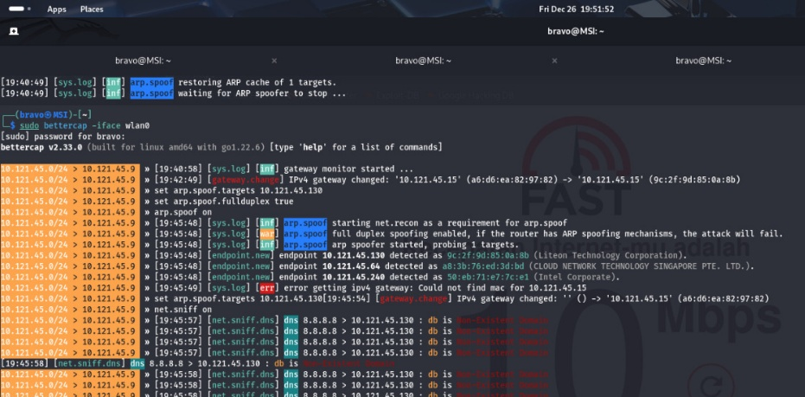
Tampilan Bettercap yang mendeteksi daftar endpoint (klien dan gateway) beserta MAC Address masing-masing.
- Proses Arp Spoofing
Proses ARP Spoofing dimulai dengan menjalankan tool Bettercap pada antarmuka wlan0. Modul net.probe kemudian diaktifkan untuk memindai seluruh host yang terhubung. Setelah target teridentifikasi, perintah arp.spoof on dijalankan. Seperti yang terlihat pada gambar di bawah, sistem memberikan notifikasi bahwa mekanisme spoofing telah aktif dan mulai memanipulasi cache ARP target
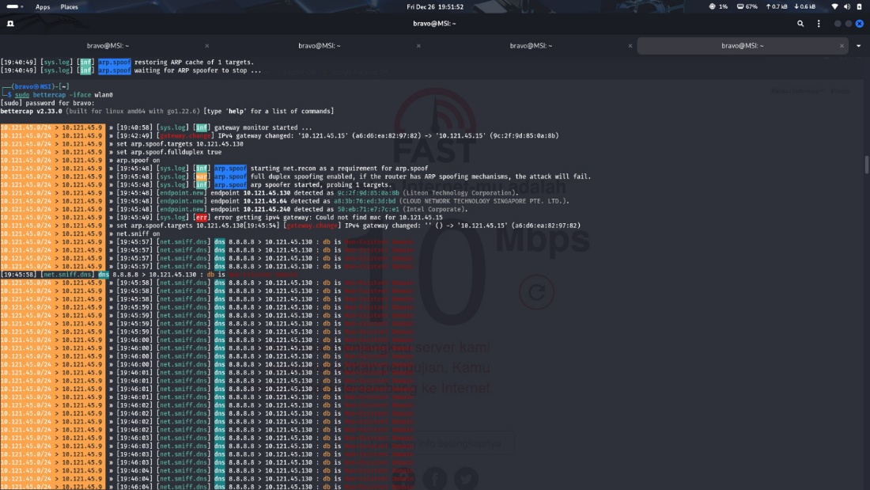
Eksekusi perintah arp.spoof on pada Bettercap untuk memulai serangan Man-in-the-Middle.
- Sesion Hijacking
- Proses Sniffing pada Komputer Attacker Setelah ARP Spoofing berjalan, fitur packet sniffing diaktifkan menggunakan perintah net.sniff on pada Bettercap. Attacker memantau lalu lintas data yang keluar-masuk dari perangkat Target secara real-time.
- Hasil Tangkapan Data (Credential Harvesting) Karena Target mengakses layanan web yang menggunakan protokol HTTP (tanpa enkripsi), data kredensial yang dikirimkan dapat dibaca dengan jelas (clear text). Berikut adalah bukti hasil penyadapan yang berhasil didapatkan:
- Percobaan Login pada demo.testfire.net Target mencoba masuk ke halaman admin bank. Attacker berhasil menangkap paket POST yang berisi username dan password.
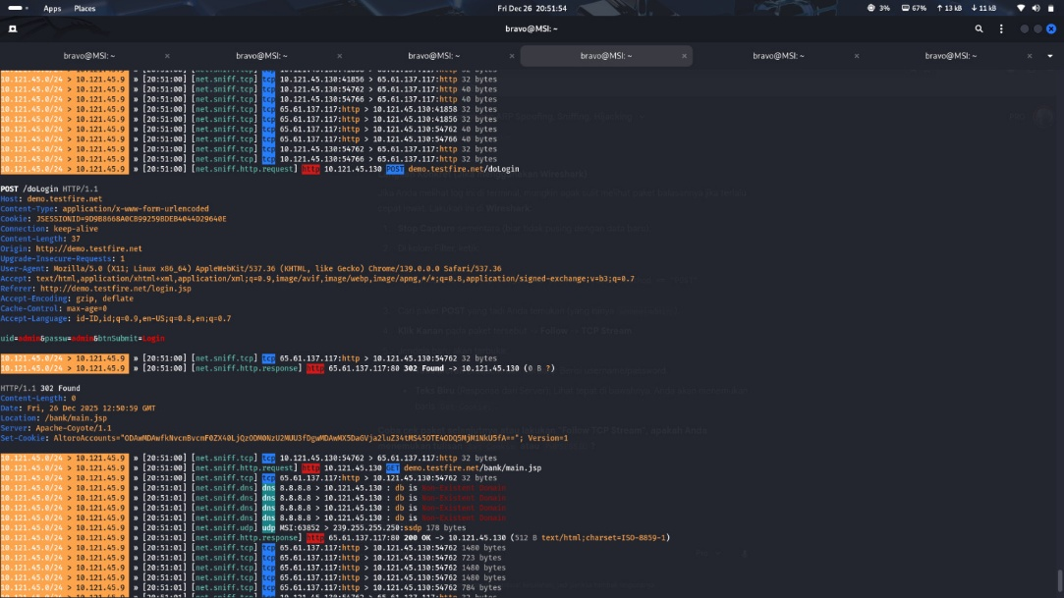
Bukti sniffing paket HTTP POST. Terlihat jelas kredensial uid=admin dan passw=admin pada baris teks berwarna merah.
- Percobaan Login pada testphp.vulnweb.com Pada percobaan kedua di website yang berbeda, Attacker kembali berhasil mendapatkan data login yang berbeda.
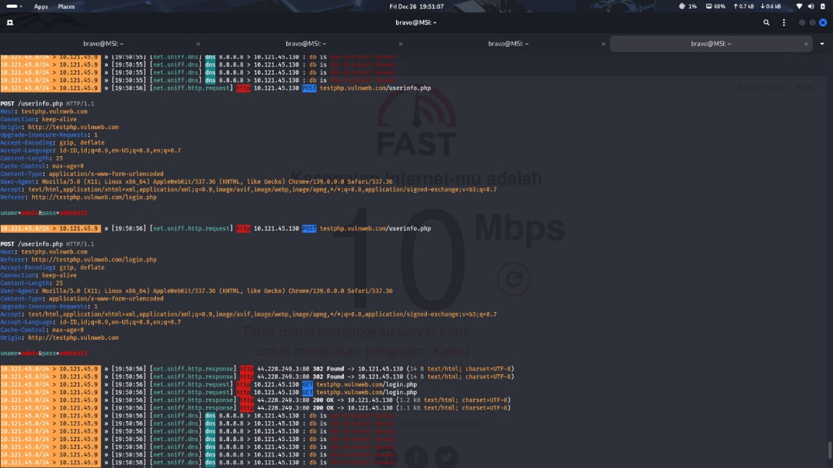
Gambar 1.5 Tangkapan layar menunjukkan user memasukkan uname=admin dan pass=admin123.
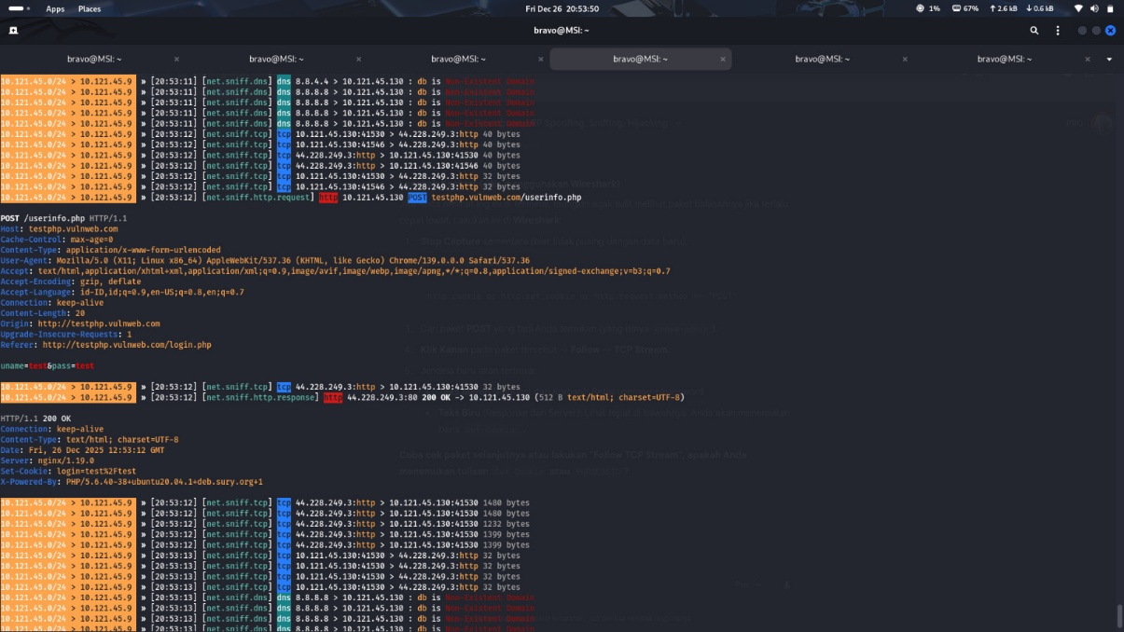
Gambar 1.6 Tangkapan layar percobaan login lainnya dengan uname=test dan pass=test.
- Analisis Koneksi dan Status HTTP Berdasarkan log sniffing di atas, terlihat bahwa sesi koneksi antara Client dan Server tidak terputus, namun data sensitif telah bocor ke pihak ketiga (Attacker). Selain itu, terdapat perbedaan respons server yang signifikan antara percobaan login 'admin' dan 'test':
- Pada percobaan user 'admin' (Gambar 1.5): Server merespons dengan kode HTTP 302 Found. Kode ini mengindikasikan redirect (pengalihan) kembali ke halaman login. Hal ini menandakan bahwa login gagal (username/password salah), sehingga server tidak menerbitkan Cookies sesi.
- Pada percobaan user 'test' (Gambar 1.6): Server merespons dengan kode HTTP 200 OK. Hal ini menandakan login berhasil. Server kemudian mengirimkan header Set-Cookie: login=test%2Ftest yang berfungsi sebagai tanda pengenal sesi (session ID). Attacker dapat menggunakan cookie ini untuk melakukan Session Hijacking penuh tanpa perlu mengetahui password asli korban di masa mendatang.
- IP Spoofing
- Gambar topologi jaringan beserta dengan IP Addressnya
Gambar topologi menunjukkan skema jaringan yang digunakan untuk serangan IP Spoofing. Konfigurasi perangkat disesuaikan dengan kondisi jaringan saat praktikum berlangsung:
- Attacker (Penyerang): IP 10.121.45.9
- Target (Client): IP 10.121.45.130
- Server: IP 10.121.45.15
Dalam skenario ini, Penyerang memposisikan diri di antara Target dan Server. Penyerang memanipulasi paket data dengan cara memalsukan alamat IP asal (Source IP) sehingga seolah-olah paket tersebut berasal dari host yang sah atau IP acak, guna menyembunyikan identitas asli saat mengirim paket ke Server.
- Menjalankan beberapa tool ip spoofing
- Pod_spoofing
Metode ini mengirimkan paket ICMP yang dimanipulasi agar ukurannya melebihi batas maksimum protokol IP (>65.535 bytes). Tujuannya adalah membuat sistem target crash atau reboot karena ketidakmampuan buffer memori menangani paket berukuran raksasa.
- Syn_flood
Serangan ini mengeksploitasi kelemahan Three-way Handshake TCP. Penyerang mengirimkan ribuan paket SYN palsu tanpa pernah mengirimkan paket final ACK. Akibatnya, server target menghabiskan sumber daya (RAM/CPU) untuk menunggu koneksi yang tidak kunjung selesai, menyebabkan layanan menjadi lambat atau mati (Denial of Service).
- Teardrop_spoofing
Dilakukan dengan mengirimkan fragmen-fragmen paket IP yang memiliki offset tumpang tindih (overlapping). Ketika sistem target mencoba menyusun ulang paket-paket tersebut, terjadi kebingungan pada kernel sistem operasi yang dapat menyebabkan Blue Screen atau Kernel Panic.
- Land_attack
Penyerang mengirimkan paket TCP SYN dengan merekayasa Source IP (IP Asal) agar sama persis dengan Destination IP (IP Target). Efeknya, target akan mencoba membalas koneksi ke dirinya sendiri secara berulang-ulang (looping), mengakibatkan lonjakan penggunaan CPU hingga 100%.
- Hasil pengamatan
Selama serangan IP Spoofing dan Flooding dijalankan, dilakukan pemantauan lalu lintas jaringan untuk melihat dampaknya. Berdasarkan log yang tertangkap oleh tool monitoring, terlihat adanya anomali lalu lintas yang signifikan. Banyak paket DNS dan permintaan HTTP yang mengalami kegagalan atau status error (seperti Non-Existent Domain dan Retransmission). Hal ini mengindikasikan bahwa jaringan sedang mengalami kongesti (kemacetan) akibat serangan, sehingga komunikasi data yang sah menjadi terganggu.
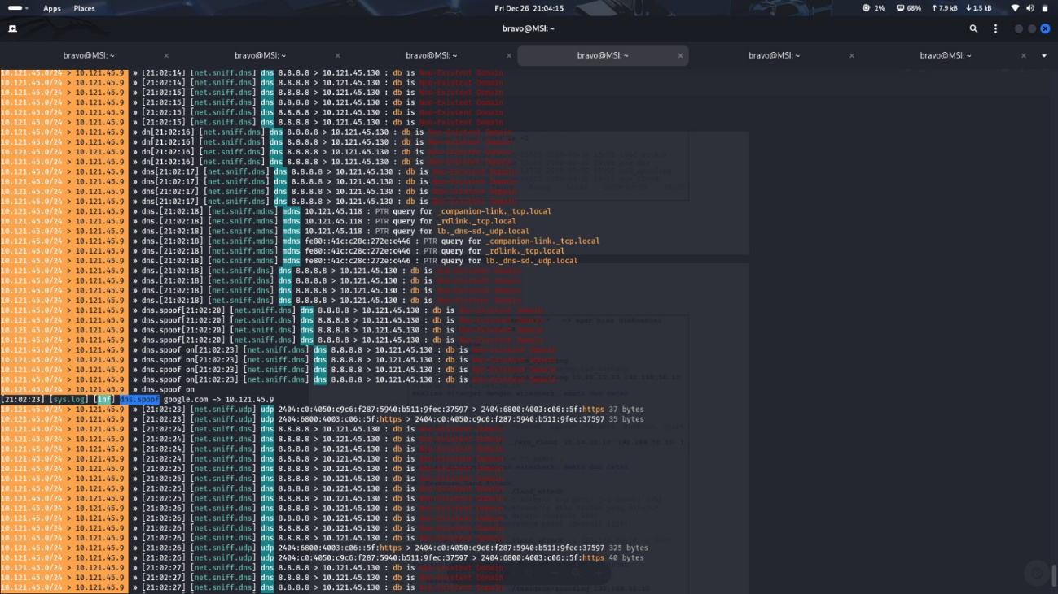
Log aktivitas jaringan (Sniffing Logs) yang menunjukkan banyaknya trafik error dan request berulang saat serangan berlangsung.
- Kesimpulan
- Kesimpulan Hasil Praktikum
Praktikum ini memberikan pemahaman mendalam bahwa penggunaan protokol komunikasi yang tidak terenkripsi, seperti HTTP dan Telnet, sangat rentan terhadap eksploitasi keamanan di jaringan lokal.
Melalui implementasi Man-in-the-Middle (MITM) dengan teknik ARP Spoofing menggunakan tool Bettercap, terbukti bahwa penyerang dapat membelokkan lalu lintas data dan mencuri kredensial sensitif (username dan password) dalam bentuk teks biasa (plain text), sebagaimana dibuktikan dengan tertangkapnya login user 'admin' dan 'test'. Selain itu, pengamatan pada skenario IP Spoofing menunjukkan bahwa manipulasi identitas paket dapat digunakan untuk serangan Denial of Service (DoS), yang mengakibatkan kemacetan lalu lintas jaringan (network congestion) dan kegagalan layanan DNS/HTTP.
- Perbedaan Metode Percobaan IP Spoofing
Setiap metode serangan yang dianalisis memiliki karakteristik unik dalam mengeksploitasi celah protokol:
- Ping of Death (PoD): Fokus pada manipulasi ukuran paket ICMP (>65.535 byte) untuk menyebabkan buffer overflow atau crash saat target mencoba menyusun ulang paket.
- SYN Flood: Mengeksploitasi mekanisme Three-way Handshake TCP dengan membanjiri target menggunakan permintaan koneksi palsu (SYN) tanpa mengirimkan paket final (ACK), sehingga menghabiskan sumber daya memori server.
- Teardrop: Memanipulasi nilai offset pada fragmen paket IP agar saling tumpang tindih (overlapping), yang membingungkan kernel sistem operasi saat proses penyusunan ulang (reassembly).
- Land Attack: Mengecoh target dengan merekayasa paket agar IP Source sama dengan IP Destination, sehingga target terjebak dalam perulangan (loop) merespons dirinya sendiri.
- Tipe Transport Layer pada IP Spoofing
Tipe transport layer utama yang digunakan dalam mayoritas serangan ini adalah TCP (Transmission Control Protocol).
Alasannya: TCP adalah protokol yang connection-oriented (berorientasi koneksi) dan memiliki state (status). Penyerang memanfaatkan sifat ini—khususnya pada mekanisme jabat tangan (handshake) atau manajemen sesi—untuk memanipulasi status koneksi target. Dengan memalsukan header TCP/IP, penyerang dapat memaksa server mengalokasikan sumber daya (memori/CPU) untuk koneksi yang sebenarnya tidak valid atau memutus koneksi yang sah.
- Metode Menangkal ARP Spoofing dan IP Spoofing
Langkah-langkah mitigasi yang dapat diterapkan meliputi:
- Pencegahan ARP Spoofing:
  - Menerapkan Static ARP Entries pada perangkat krusial (server/gateway) agar tabel ARP tidak bisa diubah oleh pihak luar.
  - Mengaktifkan fitur Dynamic ARP Inspection (DAI) pada switch untuk memvalidasi setiap paket ARP yang melintas jaringan.
- Pencegahan IP Spoofing:
  - Konfigurasi Ingress & Egress Filtering pada router/firewall untuk menolak paket yang masuk atau keluar dengan alamat IP asal yang tidak sah (tidak sesuai dengan subnet jaringan).
  - Menggunakan fitur Unicast Reverse Path Forwarding (uRPF) untuk memverifikasi jalur kedatangan paket.
- Solusi Fundamental:
  - Bermigrasi total ke protokol terenkripsi (menggunakan SSH menggantikan Telnet, dan HTTPS menggantikan HTTP) untuk memastikan kerahasiaan data tetap terjaga meskipun terjadi penyadapan di jaringan.

